临沧市一中2017-2018学年高二上学期第二次月考
文科综合试卷
第I卷（选择题，共35题，共140分）
12、王某正在美国留学，拟购买一台手提电脑，用美元现金或国内银行发行的信用卡结算。如使用信用卡，国内银行按消费时的汇率自动将美元折算为人民币结算。现预期人民币持续升值，假设价格和其它因素不变。王某的理性决策是( )
A.延期购买，用信用卡结算 B.即期购买，用美元现金结算
C.即期购买，用信用卡结算 D.延期购买，用美元现金结算
13、在我国，煤炭是电力生产的主要原料。煤炭价格从2011年约850元/吨大幅下降到2014年底的约500元/吨，有人据此建议下调电力价格。能支持其建议的恰当理由是( )
A.电力产能过剩，出现供大于求的情况
B.电力是生产生活必需品，低价有利于社会稳定
C.电力价格与其生产成本的变化方向应当一致
D.电力与煤炭是互补品，二者价格变化方向应当一致
14、微博营销是一种新兴营销方式，强调以客户为中心，在正确的时间把正确的信息传递给正确的人，它以微博为营销平台，向听众(粉丝)传播企业和产品信息。这对公司的启示是( )
①要关注市场，了解用户需求，准确定位 ②应以营利为目的
③诚信经营，注重信誉 ④把微博营销作为公司销售的重要渠道
A.①② B.②③ C.③④ D.①④
15、会员制与预付卡结合的经营模式，在健身、美发、美容、洗车、培训等行业广泛流行。由于种种原因，连锁店突然倒闭关门、经营者一夜携款消失、消费者退款不成等现象频频发生。下列能减少预付卡欺诈对消费者权益损害的有( )
①国家完善预付卡监管法规，对预付卡发行者给予财政补贴和税收优惠
②学术界和媒体披露预付卡的优点和弊端
③政府加强市场监管，经营者加强诚信自律，消费者增强自我保护意识
④国家建立预付卡内资金由银行等第三方监管的制度，不消费就不转账
A.①② B.①③ C.②③ D.③④
16、经济活动中各产业之间的技术经济联系被称为产业关联，关联性强的产业发展有利于带动相关产业的协同发展。如房地产业的发展向上可带动建筑业，向下可带动家电业，形成建筑业－房地产业－家电产业协同发展。下列选项中构成产业链上下游协同发展关系的是( )
①钢铁产业 ②信息产业 ③保险业 ④汽车产业
A.①－②－③ B.①－④－③
C.②－③－④ D.④－③－①
17、下图是2004～2012年我国对外贸易指标，图中数据显示( )
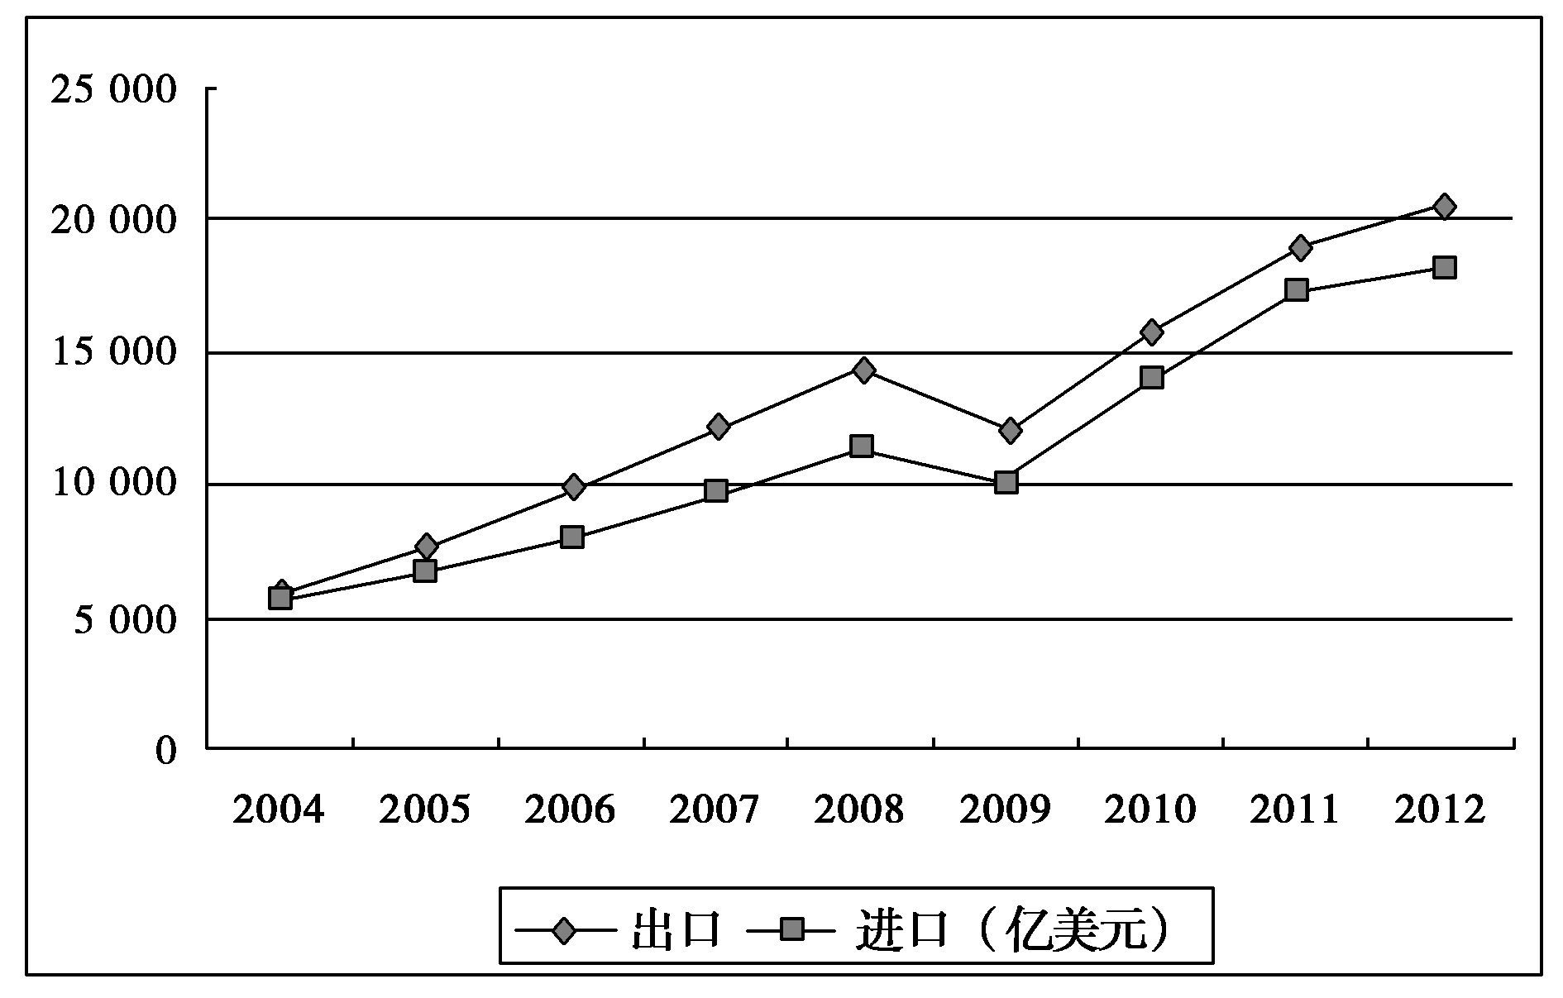
A.产品进口优化了国内的产业结构 B.产品出口拉动了我国经济的增长
C.我国国内市场竞争的国际化趋势增强 D.我国“走出去”的步伐不断加快
18、国家出台《食品药品违法行为举报奖励办法》，鼓励社会公众积极举报食品药品违法行为，并对举报行为进行奖励，每起案件最高可奖励30万元。公民举报食品药品违法行为是( )
①行使合法权利，维护切身利益的体现 ②履行法定义务，维护食品药品安全的体现
③行使国家权力，对食品药品市场进行监管 ④运用合法手段，对食品药品市场进行监督
A.①② B.①④ C.②③ D.③④
19、大气污染在秋冬季，以细颗粒污染物(PM2.5)为主要对象。PM2.5是指空气中直径小于或等于2.5微米的颗粒物，它负载的大量有害物质能直接进入人体肺部，甚至渗入血液，诱发多种疾病。近几年，北京、天津等地环保部门率先开展PM2.5监测，并把监测数据向市民公布。这一做法表明( )
A.政府工作的透明度进一步提高 B.政府切实保障广大人民的知情权
C.政务公开有利于对政府权力的制约 D.人民能够有效地监督政府权力的运行
20、全会强调，坚持共享发展，必须坚持发展为了人民、发展依靠人民、发展成果由人民共享，作出更有效的制度安排，使全体人民在共建共享发展中有更多获得感，增强发展动力，增进人民团结，朝着共同富裕方向稳步前进。下列对材料理解正确的是( )
①体现了党的性质和宗旨 ②体现了以人为本的执政理念
③全会所提内容是党在新时期的指导思想 ④体现了科学发展观的基本要求
A.①② B.③④ C.①④ D.②③
21、我国既实行宗教信仰自由政策，又积极引导宗教与社会主义社会相适应。后者意味着，要求宗教界人士和信教群众( )
①用马克思主义理论以及科学文化知识武装自己
②对宗教教义作出与唯物主义一致的阐释
③从事宗教活动要服从和服务于国家的最高利益与民族的整体利益
④热爱祖国、拥护共产党的领导和社会主义制度、遵守国家的法律法规和方针政策
A.①② B.②③ C.①④ D.③④
22、某班同学以小组为单位进行综合探究。甲组同学撰写论文的主要参考文献有：《关于推动宗教参与和谐社会建设的思考》、《发挥宗教团体在赈灾救济中的社会功能》、《论农村信教群众在新农村建设中的作用》、《新时期爱国宗教人士的培养研究》。据此推断，甲组的研究主题最可能是( )
A.我国如何依法管理宗教事务 B.我国如何实行宗教信仰自由政策
C.我国宗教如何坚持独立自主自办原则 D.我国如何引导宗教与社会主义社会相适应
23、朝韩双方2015年8月20日在军事分界线发生炮击事件，对此，中方表示反对任何制造紧张的行为，敦促有关方面保持冷静克制，通过接触对话妥善处理当前事态，停止任何可能导致局势紧张升级的行动。这表明( )
A.中方坚定维护地区和平稳定 B.世界发展面临诸多难题和挑战
C.中方是解决半岛问题的决定力量 D.和平共处是我国外交政策的目标
38 .(30分)
（1） 2002～2015年我国城乡居民年均文化消费及相关数据
年份 | 城镇居民(元/人) |  |  | 农村居民(元/人) |  |  | 我国文化产业增加值(亿元)
年份 | 可支配  收入 | 消费  支出 | 文化  消费 | 纯收  入 | 消费  支出 | 文化  消费 | 我国文化产业增加值(亿元)
2002 | 7 703 | 6 030 | 407 | 2 476 | 1 834 | 47 | －
2006 | 11 759 | 8 697 | 591 | 3 587 | 2 829 | 74 | 5 123
2015 | 22 673 | 15 986 | 1 327 | 7 231 | 4 625 | 184 | 17 214
注 ①2014年，东、中、西部和东北地区居民文化消费总量之比为196∶111∶119∶100，文化消费占消费支出的比重分别为8.1%、6.5%、6.6%和5.5%。②发达国家居民文化消费占总消费额的比重通常＞30%。
结合材料，运用经济生活中有关消费的知识，分析如何进一步释放我国居民的文化消费潜力。（10分）

材料一 国务院发布的《国务院关于加快发展节能环保产业的意见》(以下简称《意见》)。《意见》指出，加快发展节能环保产业，对拉动投资和消费，形成新的经济增长点，推动产业升级和发展方式转变，促进节能减排和民生改善，实现经济可持续发展和确保2020年全面建成小康社会，具有十分重要的意义。这意味着节能环保产业由过去的“配角”变身“主角”。根据《意见》，节能环保产业产值年均增速在15%以上，到2015年，总产值达到4.5万亿元，成为国民经济新的支柱产业。
材料二 我国节能环保产业虽然有了较快发展，但总体上看，发展水平还比较低，与需求相比还有较大差距。主要存在以下问题：一是创新能力不强，二是结构不合理，三是市场不规范，四是政策机制不完善，五是服务体系不健全。
(2)结合材料一，推动节能环保产业由过去的“配角”变身“主角”有何意义？（10分）

(3)结合材料二中的问题，如何才能推动节能环保产业发展？（10分）

39 （22分）今年是世界反法西斯战争暨中国人民抗日战争胜利70周年。中国是世界反法西斯战争的主要参战国。面对外敌入侵，中国人民浴血奋战，消灭并牵制了日本侵略者大量兵力，不仅保卫了国家，而且为二战的最终胜利作出重大贡献。
今天的中国，已成为一个具有保卫人民和平生活坚强能力的伟大国家，中华民族任人宰割、饱受欺凌的时代一去不复返了。2014年，我国通过立法确定中国人民抗日战争胜利纪念日、烈士纪念日、南京大屠杀死难者国家公祭日，并举行隆重纪念活动，以此铭记一切为国家、为民族、为和平付出宝贵生命的人们。
（1）运用《政治生活》知识，结合材料说明我国国家与公民之间的关系。（12分）

（2）结合材料，运用基层民主管理的相关知识，谈谈甲村村民应怎样参与“传统村落保护与开发协会”组织的建设。（10分）
月考文综-政治部分答案
选择题
12 A 13 C 14 D 15 D 16 B 17 C 18 B 19 B 20 A 21 D 22 D 23 A
问答题
38（共30分）（1）结合材料，运用经济生活中有关消费的知识，分析如何进一步释放我国居民的文化消费潜力。（10分）
答案 ①收入是消费的基础和前提，是影响消费的主要因素。要释放居民文化消费潜力，必须保持经济稳定增长，增加居民收入。②收入差距大小是影响社会总体消费水平的重要因素。我国城乡、东中西部等地区文化消费水平不同，这说明要释放居民文化消费潜力，需要促进城乡、区域协调发展，缩小发展差距。③生产决定消费。随着文化产业的发展，居民文化消费增加，这说明要释放居民文化消费潜力，必须丰富文化产品供给，满足人们多样化的文化消费需求。④消费观念影响消费行为。消费者要树立正确的消费观，注重物质消费与精神消费相协调。
(2)结合材料一，推动节能环保产业由过去的“配角”变身“主角”有何意义？（10分）
答案 (1)①节能产品生产有利于提高资源利用效率，节约资源，保护环境，增强经济的可持续发展能力。②节能产品生产有利于优化产业结构，转变经济发展方式，推动经济发展由主要依靠增加物质资源消耗向主要依靠科技进步和劳动者素质提高转变。③生产决定消费，节能产品生产有利于引导消费者树立保护环境、绿色消费的观念，提高生活质量和水平。
(3)结合材料二中的问题，如何才能推动节能环保产业发展？（10分）
(2)①实施创新驱动发展战略，依靠科技进步，提高自主创新能力，走中国特色自主创新道路。②优化产业结构，转变经济发展方式，推动企业科技进步，管理创新，劳动者素质提高。③加强政府宏观调控，通过财政和税收，以及行政手段，完善节能环保产业发展的奖励机制，做好配套服务体系，合理引导企业生产。
④规范市场秩序，健全统一开放、竞争有序的现代市场体系，营造节能环保产业发展的良好环境。⑤宣传引导消费者树立正确的消费观念，树立保护环境、绿色消费理念。
39、（共22分）
（1）运用《政治生活》知识，结合材料说明我国国家与公民之间的关系。（12分）
答案 ①公民具有维护国家利益的义务。面对外敌入侵，公民维护国家安全、荣誉和利益，为国家的繁荣强大做出自己应有的贡献。②国家具有保障公民权益的职责。国家维护公民生命、自由等权利，为公民生活与发展提供和平环境、增强公民的爱国主义情感。③在我国，国家与公民个人的利益在根本上是一致的。
（2）结合材料，运用基层民主管理的相关知识，谈谈甲村村民应怎样参与“传统村落保护与开发协会”组织的建设。（10分）
答案 ①坚持党的领导，依法有序地参与到“传统村落保护与开发协会”组织的建设中去。②参与民主选举，出于公心，选出有威望、有能力的村民进入“传统村落保护与开发协会”组织。③参与民主决策，对村落旅游资源的开发积极建言献策。④参与民主管理，以主人翁的态度参与到该村传统村落资源开发中去。⑤参与民主监督，积极监督“传统村落保护与开发协会”组织的工作，使其更好地发挥作用。

